Crear una clase dentro del paquete raíz.

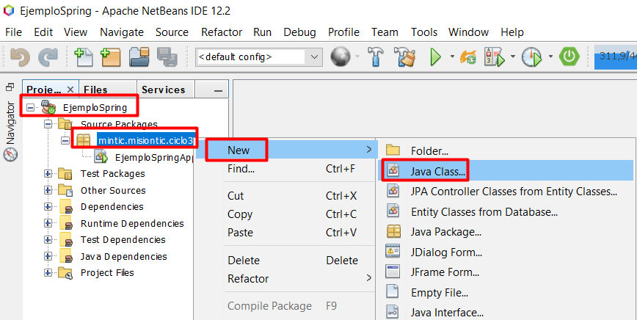

Abrir la carpeta source packages y ahi la carpeta del paquete raíz, click derecho en new y java class, le ponemos el nombre y finalizar.

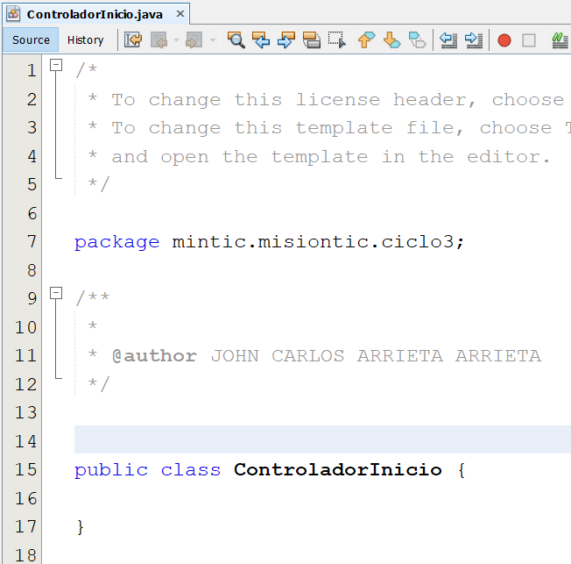

Veremos cómo se crea el public class con el nombre que le dimos a la clase.

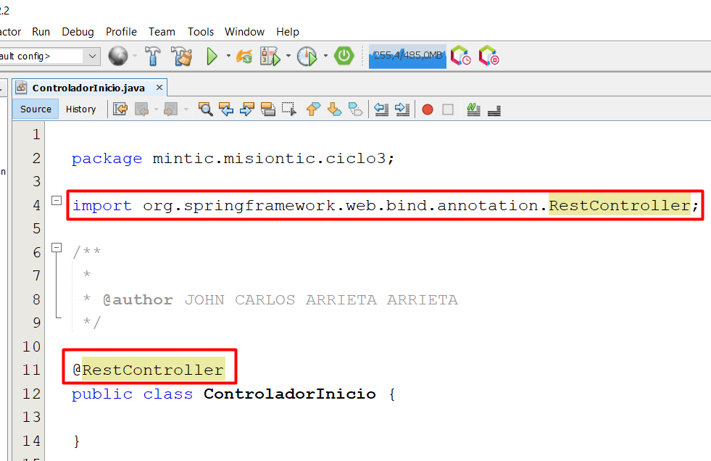

importamos la librería y agregamos las notacion del RestController

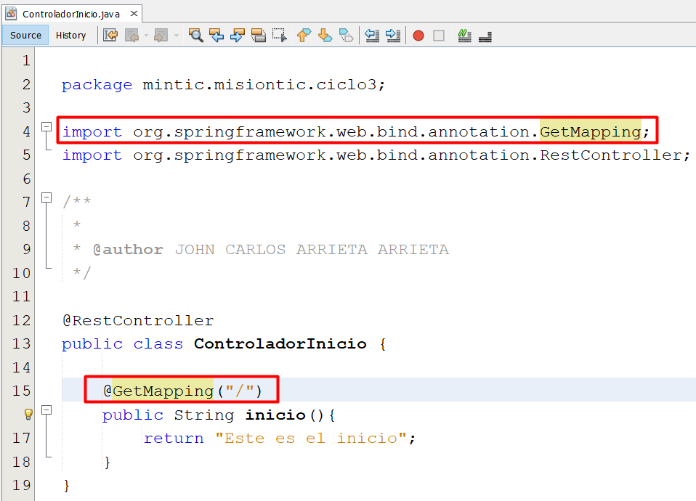

hacemos lo mismo con el GetMapping agregando el indicativo (“/”).

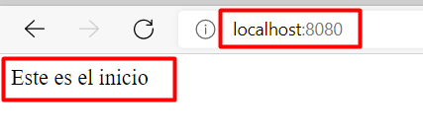

Si todo sale bien al iniciar el localhost:8080 nos debe mostrar el mensaje que establecimos.

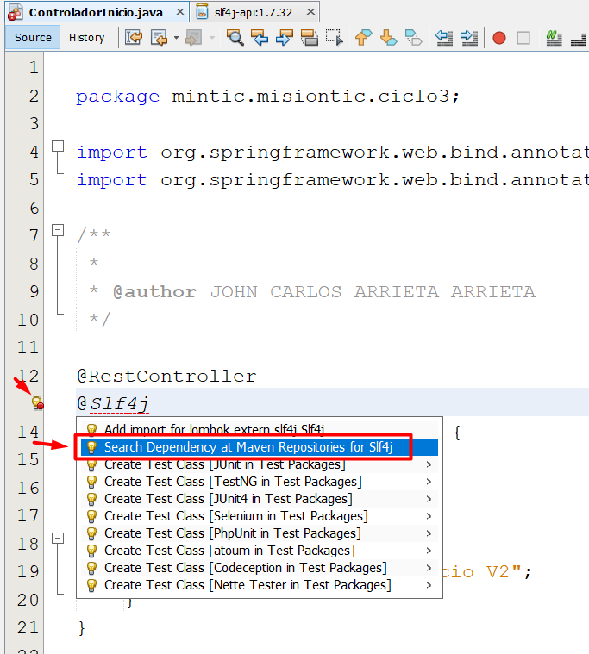

Hacemos lo mismo con la notación del Slf7j, nos marcará con el foquito en rojo debemos agregar la dependencia.

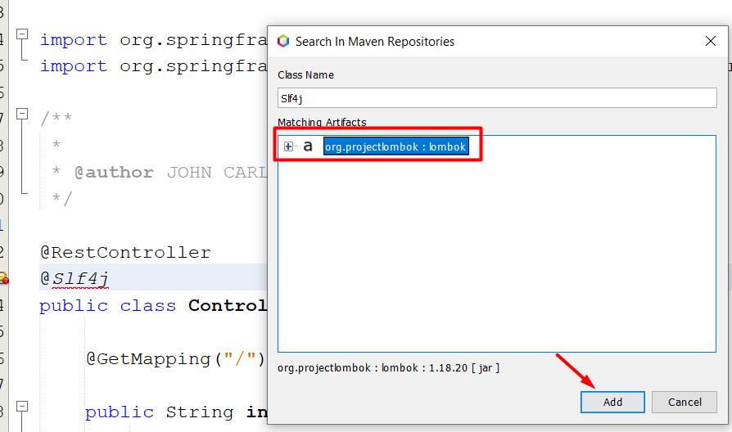

Seleccionaremos la que nos aparece como lombok.

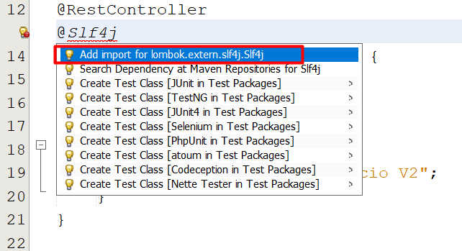

y luego importamos el código para poder usarla como con las anteriores.

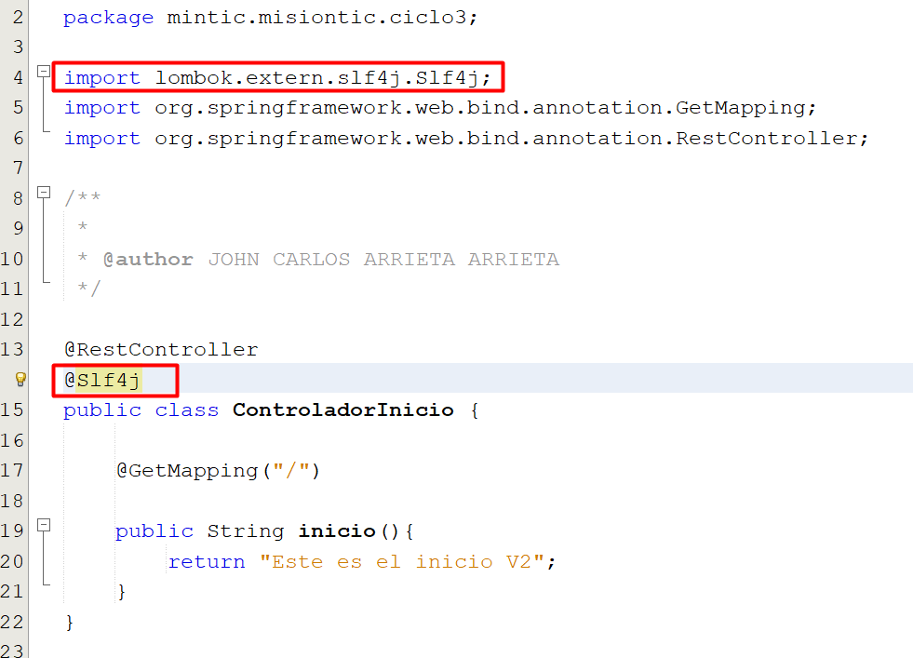

Vemos que ya no nos aparece el foco en rojo.

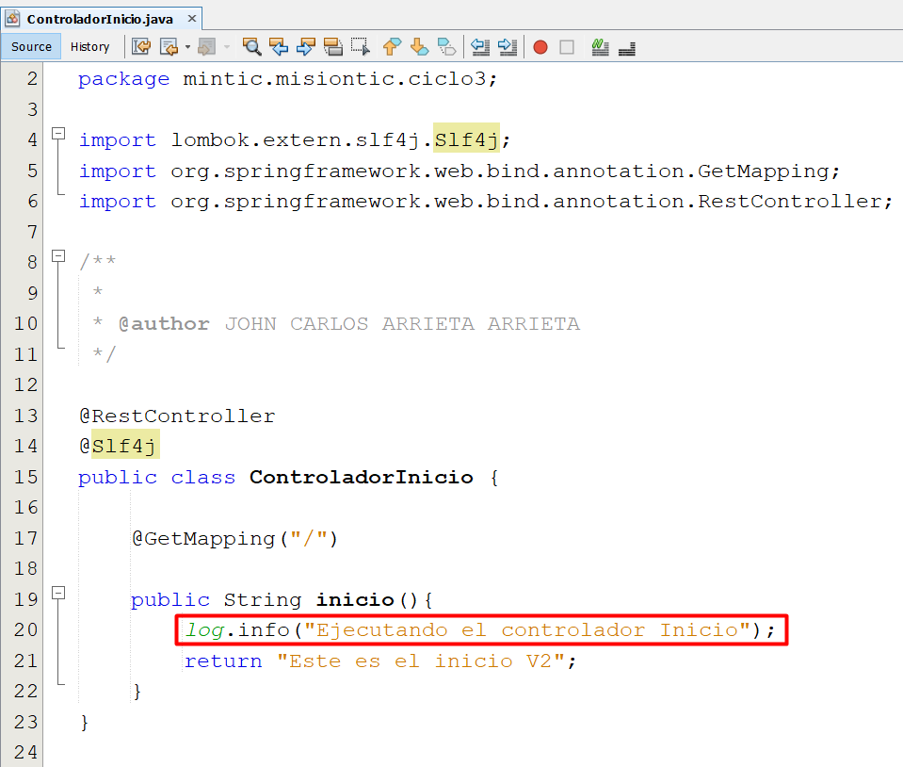

agregamos un log para saber por consola que se está ejecutando este controlador.

ejecutamos

actualizamos el navegador

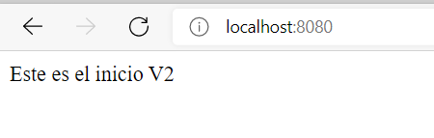

Y revisamos la consola para observar el log

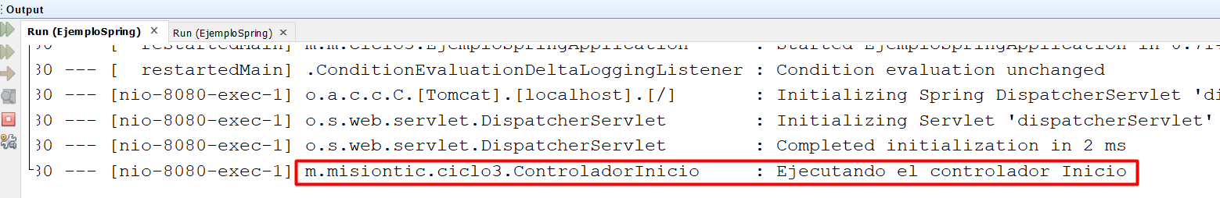

CAMBIAR AL PUERTO DEL SERVIDOR DE APLICACIONES

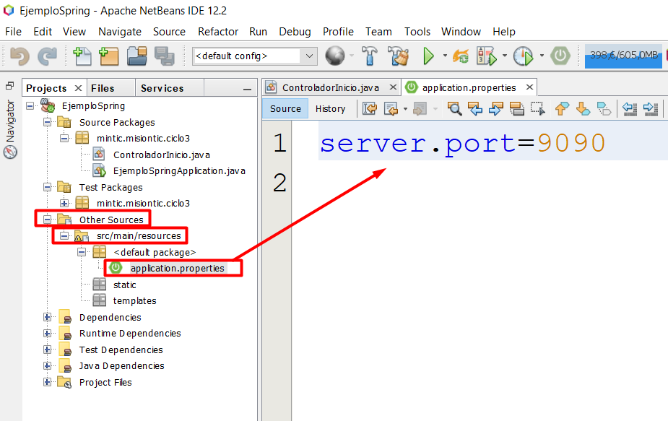

VOLVEMOS A EJECUTAR EL PROYECTO

ACTUALIZAMOS EL NAVEGADOR EN LA URL CON EL PUERTO POR DEFECTO

VEMOS QUE YA NO ESTÁ DISPONIBLE

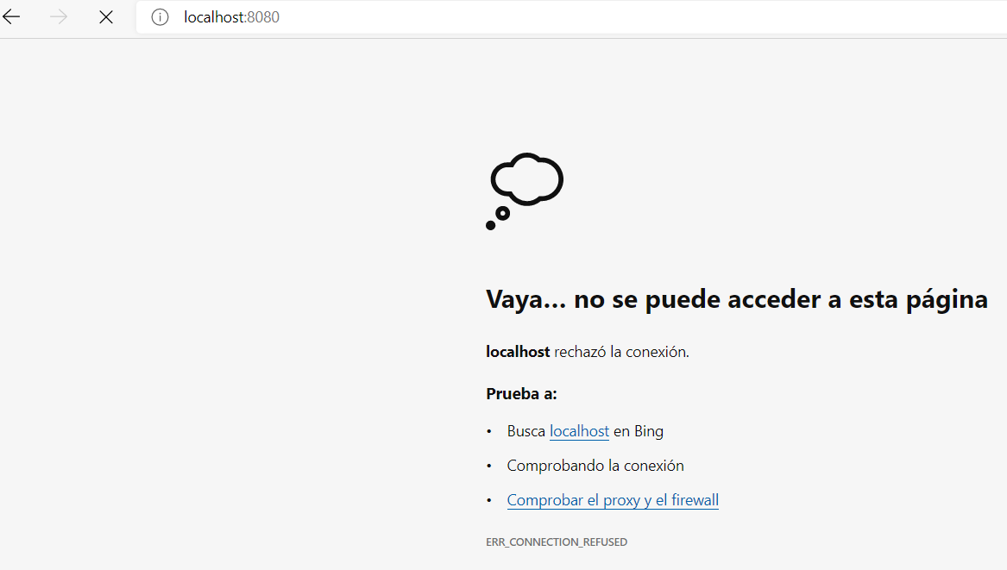

CAMBIAMOS EL PUERTO DE LA URL AL NUEVO PUERTO CONFIGURADO

Y VEMOS QUE YA ESTÁ DISPONIBLE

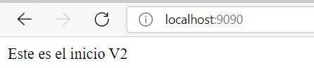

comprobamos que sirva con el nuevo puerto.